INDICAÇÃO Nº 656 / 2021
Súmula: Indico ao Governo Municipal, na pessoa do Prefeito Igor Soares, a gentileza de executar a proibição de acesso de caminhões e instalação de placas de sinalização, na Rua: São José do Rio Preto com a Rua: Francisco Rodrigues Paes, no Bairro: Amador Bueno - Itapevi – SP.

INDICO à Mesa, após ouvido o Douto Plenário, na forma regimental vigente, seja oficiado ao Prefeito Municipal, Excelentíssimo Senhor excelentíssimo Senhor Igor Soares, para que solicite ao órgão municipal competente executar a proibição de acesso de caminhões e instalação de placas de sinalização, na Rua: São José do Rio Preto com a Rua: Francisco Rodrigues Paes, no Bairro: Amador Bueno - Itapevi – SP.
Justificativa
Senhor Presidente: -
Senhoras e Senhores Vereadores: -

Trata-se de uma reivindicação dos moradores do bairro, a este vereador, de solicitar a possibilidade de tornar proibido o acesso de caminhões a esquerda na Rua: São José do Rio Preto na altura do Nº 16, sentido a Rua: Francisco Rodrigues Paes, como também proibir virar à direita na Rua: Francisco Rodrigues Paes. Justifica-se tal pedido devido aos diversos acidentes já ocorridos.
É de extrema importância a sinalização. Visando maior segurança aos moradores e pedestres na prevenção de acidentes.

Sala das Sessões Benvindo Moreira Nery, 28 de janeiro de 2021.


Donizetti Dias Carvalho - PSB
Vereador: “Zetti da Adega”

ANEXO INDICAÇÃO Nº 656 / 2021
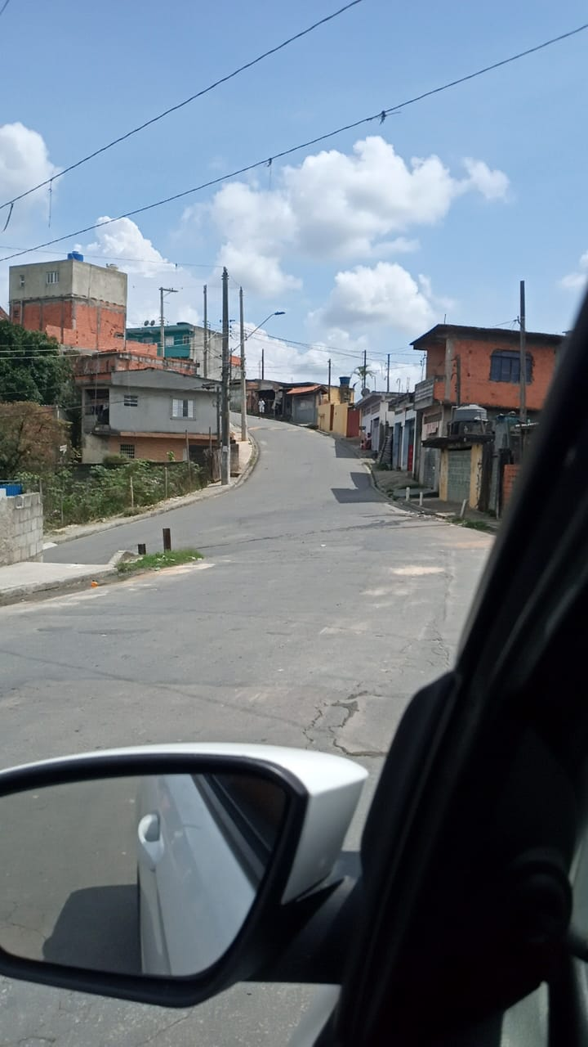
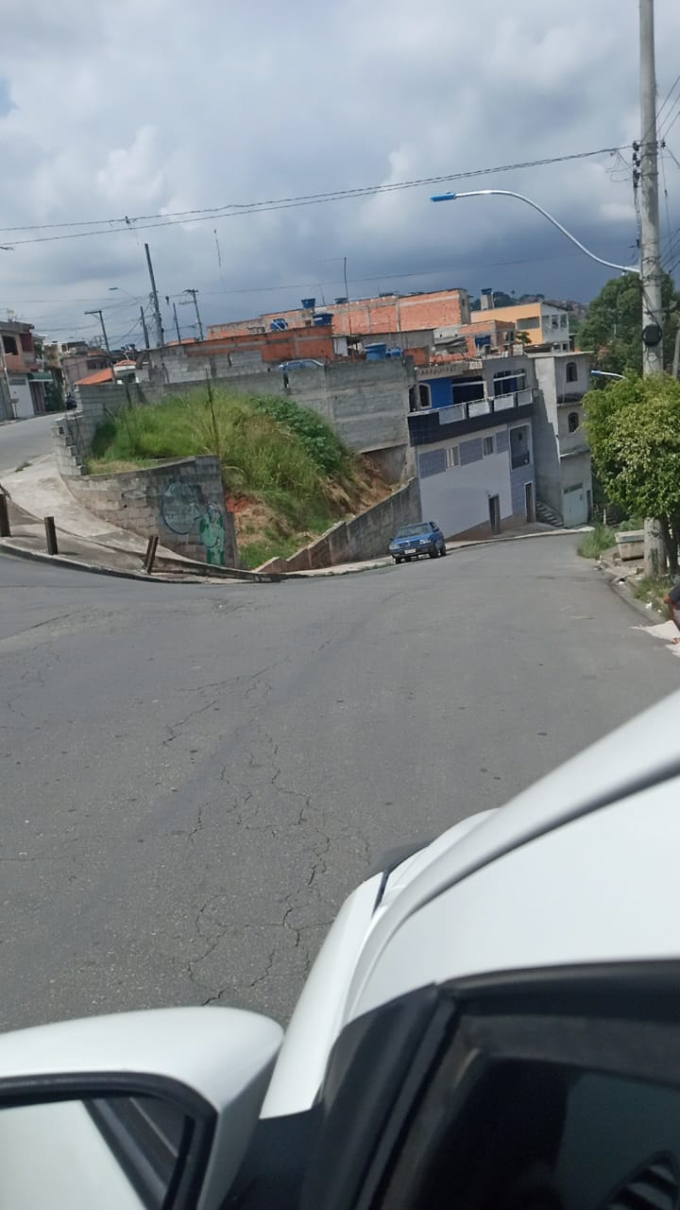

Donizetti Dias Carvalho - PSB
Vereador: “Zetti da Adega”

